c



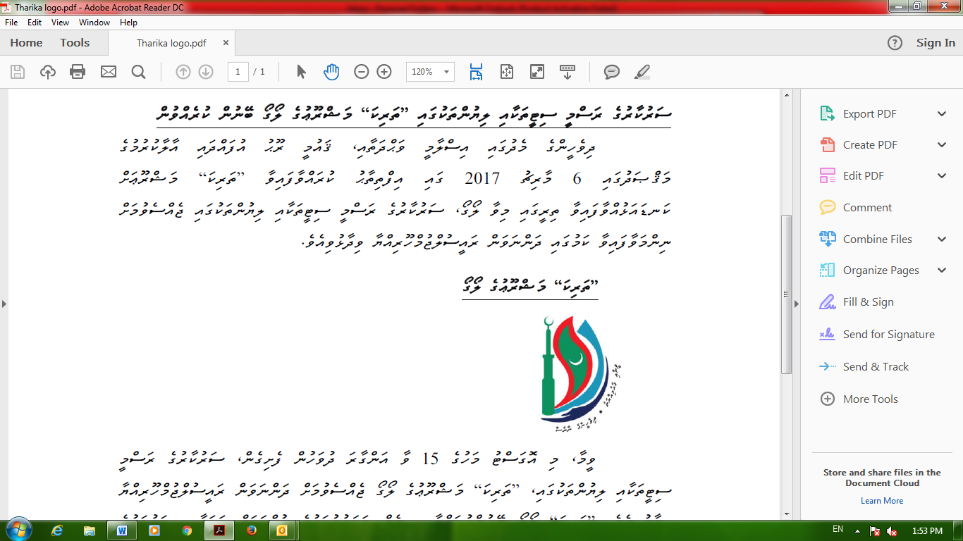**މާލެއަތޮޅު އަތޮޅު ކައުންސިލްގެ އިދާރާ**

**ކ. ތުލުސްދޫ**

**ދިވެހިރާއްޖެ**

ނަމްބަރ: (IUL)232-AG/232/2019/4

**އިޢުލާން**

މިއިދާރާގެ ނަމްބަރ (IUL)232-AG/232/2019/2 (21 ޖަނަވަރީ 2019) އިޢުލާނާއި ގުޅިގެން އެއްވެސް ފަރާތަކުން އަގު ހުށަހަޅުއްވާފައި ނުވުމުގެ ސަބަބުން އެއިޢުލާން ބާޠިލްކޮށް އަލުން އެމަސައްކަތް ކުރުމަށް އިޢުލާން ކުރަމެވެ.

މިއިދާރާގެ ޓްރޭނިންގ ސެންޓަރ އަމިއްލަ ތަކެތީގައި މަރާމާތު ކުރުމަށް ބޭނުން ވެއްޖެއެވެ.

ވީމާ، މިކަމަށް ޝައުޤުވެރިވެ ލައްވާ ފަރާތްތަކުން 2019 ފެބްރުވަރީ 18 ވާ ހޯމަ ދުވަހުގެ 13.15 އަށް މިއިދާރާގެ ކަންގަތި މާލަމަށް ދުރުވެ މަޢުލޫމާތު ސާފުކުރެއްވުމަށްފަހު، 2019 ފެބްރުވަރީ 25 ވާ ހޯމަ ދުވަހުގެ 13.15 އަށް މިއިދާރާގެ ކަންގަތި މާލަމަށް ދުރުވެ އަންދާސީ ހިސާބު ހުށަހެޅުއްވުން އެދެމެވެ.

06 ޖުމާދަލްއާޙިރާ 1440

11 ފެބްރުވަރީ 2019